Opis predmetu zákazky

PREDMET ZÁKAZKY:
Zabezpečenie opravy zdravotníckych prístrojov

Predmetom zákazky je pozáručný servis zdravotníckych prístrojov SPIROVIT – Spirometer značky Schiller a EKG prístroja značky Schiller AT2-plus, ktorý pozostáva z vykonania obhliadky, opravy a údržby zariadenia, odstránenia poruchy, výmeny poškodených a nefunkčných komponentov zariadenia a preskúšania funkčnosti zariadenia.

SPIROVIT - Spirometer značky Schiller
- obruč na prístroji je rozpojená, nedá sa spojiť /viď obrázok č.1/
- rok aktivácie: 1995

Obrázok č.1:
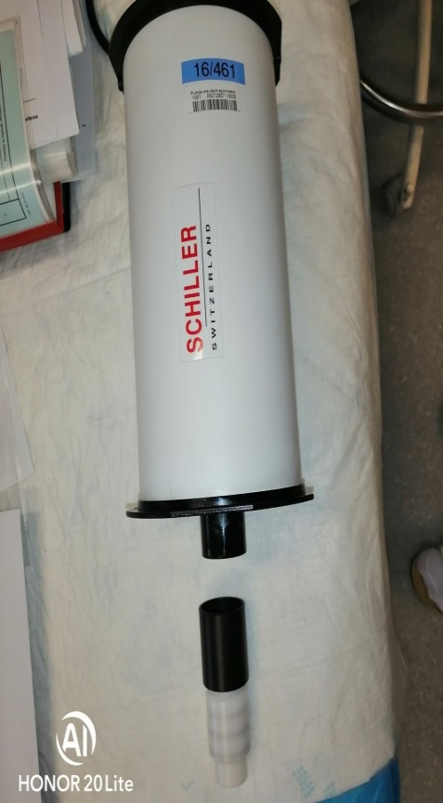

EKG prístroj značky Schiller AT2-plus
- záznam, ktorý je výstupom z vyšetrenia prístroj vytláča prerušovane, nie je kontinuálny /viď obrázok č.2/
- rok aktivácie: 2007

Obrázok č.2:
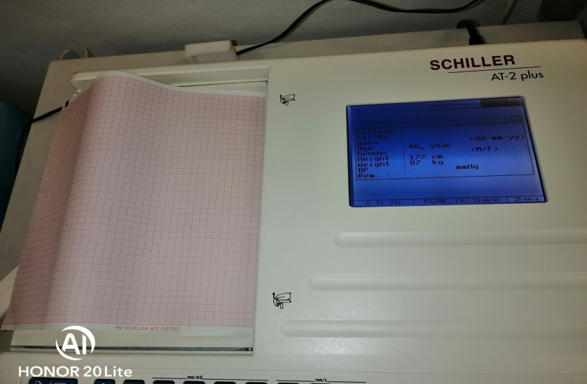
V cenovej ponuke je potrebné uviesť cenu práce technika za 1 hodinu /60 minút/ - hodinová sadzba a cenu paušálnych dopravných nákladov. Cena bude počas trvania zákazky pevná a konečná a musí byť uvedená ako cena bez DPH a cena s DPH. Ak uchádzač nie je platiteľom DPH, na túto skutočnosť v ponuke upozorní.

V prípade použitia náhradných dielov bude ich cena zložená z nákupnej ceny náhradných dielov a ostatných nákladov (clo, doprava a ostatné súvisiace náklady).
Cena náhradných dielov nesmie byť vyššia o viac ako 20 % oproti nákupným cenám. Zhotoviteľ sa na požiadanie objednávateľa zaväzuje predložiť k nahliadnutiu faktúry za nakúpené náhradné diely.

MIESTO POSKYTNUTIA SLUŽBY:
Zdravotné stredisko, Záchranná brigáda HaZZ v Humennom, Mierová 4, 060 01 Humenné.

KOMUNIKÁCIA:
Verejný obstarávateľ bude pri komunikácii s uchádzačmi resp. záujemcami postupovať v zmysle § 20 zákona prostredníctvom komunikačného rozhrania systému JOSEPHINE.
Tento spôsob komunikácie sa týka akejkoľvek komunikácie a podaní medzi verejným obstarávateľom a záujemcami, resp. uchádzačmi.
Uchádzač má možnosť registrovať sa do systému JOSEPHINE pomocou hesla alebo aj pomocou občianskeho preukazu s elektronickým čipom a bezpečnostným osobnostným kódom (eID).
Technické požiadavky na systém a informácie o registrácii a o používaní systému JOSEPHINE sú uvedené na webovom sídle systému https://josephine.proebiz.com v položke „Knižnica manuálov a odkazov“.
Verejný obstarávateľ upozorňuje, že predkladanie ponúk je umožnené iba autentifikovaným uchádzačom.
Spôsob zrealizovania autentifikácie je uvedený v dokumente „Manuál registrácie záujemcu/uchádzača“ na webovom sídle systému https://josephine.proebiz.com v položke „Knižnica manuálov a odkazov“.

LEHOTA NA PREDKLADANIE PONÚK:
Dátum: 31. 07. 2023
Čas: 11:00 hod.

SPÔSOB PREDKLADANIA PONÚK:
Ponuku predkladajte len prostredníctvom systému JOSEPHINE.

PODMIENKY ÚČASTI

Vypracovaná cenová ponuka.

KRITÉRIA VYHODNOTENIA PONÚK
Najnižšia celková cena. Na základe výsledku vyhodnotenia ponúk bude určený úspešný uchádzač. Neúspešných uchádzačov bude verejný obstarávateľ informovať o výsledku vyhodnotenia ponúk.

PODMIENKY TÝKAJÚCE SA ZMLUVY:
Verejný obstarávateľ si vyhradzuje právo na základe výsledkov tohto postupu zadávania zákazky nevystaviť objednávku, resp. neuzavrieť zmluvu.
V prípade vystavenia objednávky sa preddavok ani zálohová platba neposkytuje. Úhrada za predmet zákazky bude realizovaná formou bezhotovostného platobného styku prostredníctvom finančného úradu verejného obstarávateľa po dodaní predmetu obstarávania na základe objednávky. Splatnosť faktúry je min. 30 dní.

DOPLŃUJÚCE INFOMRÁCIE:

Ponuky budú vyhodnocované za celý predmet zákazky. Úspešný uchádzač poskytne službu, ktorá je predmetom zákazky na základe vystavenej objednávky za podmienok dodržania cien uvedených v cenovej ponuke. Neúplná cenová ponuka bude vylúčená z vyhodnocovania.

DÔVODY NA ZRUŚENIE POUŽITÉHO POSTUPU ZÁKAZKY
Verejný obstarávateľ môže zrušiť použitý postup zadávania zákazky z nasledovných dôvodov:
- nebude predložená ani jedna ponuka,
- ani jeden uchádzač nesplní podmienky účasti,
- ani jedna z predložených ponúk nebude zodpovedať určeným požiadavkám vo výzve na predkladanie ponúk,
- ak sa zmenili okolnosti, za ktorých sa vyhlásilo toto verejné obstarávanie

Spracoval: Mgr. Ivana Lesníková
radca oddelenia MTZ CP Prešov

CENOVÁ PONUKA UCHÁDZAČA
na zabezpečenie opravy zdravotníckych prístrojov

Obchodné meno uchádzača:

P. č. | Predmet zákazky  (servis a oprava zdravotníckych prístrojov) | Doplňujúca informácia | Cena v €  bez DPH | Cena v €  s DPH
1. | SPIROVIT  Spirometer značky Schiller | Cena za obhliadku a zhodnotenie stavu  (paušálne náklady  za 1 ks)
2. | EKG  prístroj značky Schiller AT2- plus
3. | SPIROVIT  Spirometer značky Schiller | Cena za hodinovú sadzbu  (cena práce technika za 1 hodinu - 60 minút)
4. | EKG  prístroj značky Schiller AT2- plus
5. | Dopravné náklady | Paušálne dopravné náklady za 1 cestu  (paušálne náklady zahŕňajú cestu na miesto poskytnutia služby a späť do sídla uchádzača)
Celková cena spolu:

SOM* / NIE SOM* platca DPH ( * nehodiace sa preškrtnúť )

V prípade potreby použitia náhradných dielov bude ich cena zložená z nákupnej ceny náhradných dielov a ostatných nákladov (clo, doprava a ostatné súvisiace náklady).

Cena náhradných dielov nesmie byť vyššia o viac ako 20 % oproti nákupným cenám. Zhotoviteľ sa na požiadanie objednávateľa zaväzuje predložiť k nahliadnutiu faktúry za nakúpené náhradné diely.

.........................................................................................
dátum, podpis a pečiatka uchádzača

